Introdução

A gestão dos ativos (Asset Management) de uma organização seja ela pública ou privada, independente de sua finalidade, é cada vez mais adotada ao redor do mundo como uma ferramenta para enfrentar os desafios econômicos impostos por um mercado globalizado diversificado ou uma sociedade que exige do poder público maior transparência e eficiência no emprego de seus tributos, já que a administração eficiente dos ativos tem a capacidade de aperfeiçoar o desempenho técnico e econômico dos equipamentos, acelerar o retorno sobre os investimentos realizados, e colaborar com planejamento organizacional trazendo previsibilidade e controle dos gastos envolvidos.

Dentre as áreas da gestão de ativo, a manutenção é geralmente encarada como uma despesa que se deseja ao máximo adiar, não sendo uma pratica suficientemente valorizada. Esta opinião é compartilhada devido ser a manutenção uma fonte de custo, que não acrescenta um valor perceptível ao cliente final do produto ou serviço prestado pela organização, e gera indisponibilidades momentâneas no uso de bens e recursos.

Todavia, inevitavelmente a ação do tempo e o uso fazem com que equipamentos e instalações se desgastem, e precisem periodicamente de reparos, regulagens e limpeza para continuarem operando eficientemente.

Muitas empresas e organizações possuem esta compreensão, e sabem que para serem eficientes e produtivas todas as suas áreas e departamentos precisam aplicar as melhores técnicas disponíveis, em um processo constante de avaliações e melhorias. Sendo a assim a manutenção não pode ficar a margem desse processo.

[...]

Em uma de suas ultimas pesquisas, no ano de 2013, a ABRAMAN revelou que o custo total da manutenção representou em média 4,69% do faturamento bruto nas empresas brasileiras, perfazendo uma parcela significativa do PIB nacional, na verdade o valor mais alto dessa estatística desde o inicio da seria histórica iniciada em 1995, conforme o gráfico 1 abaixo.

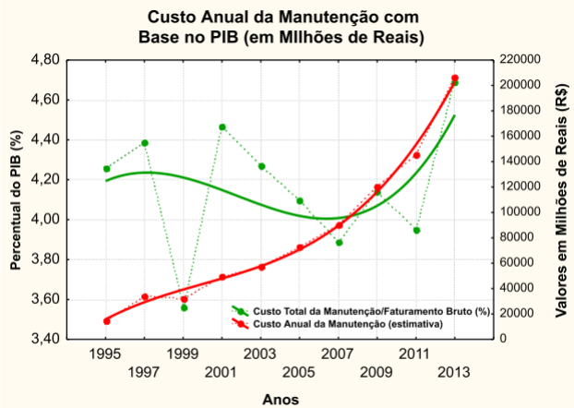

Gráfico 1 – Custo anual da manutenção com base no PIB. Fonte: ABRAMAN, Documento Nacional 2013

Isto esta aliado ao que afirma DEKKER em 1998 que relata que os gastos com manutenção tendem a crescer em todos os setores da economia, a despeito do desenvolvimento tecnológico, o que provocaria pensar que é uma contradição, porém as principais causas são a contínua expansão dos bens de capital e as exigências de mercado que impõe uma alta taxa de disponibilidade e confiabilidade dos equipamentos.

Dado essas informações, considerar a manutenção somente uma atividade operacional é não enxergar o valor significativo envolvido nessa área, nem sua responsabilidade para com a qualidade e imagem da organização. A função manutenção deve possuir políticas e estratégias para fazer dela uma função com a mesma relevância que outras funções da organização, atribuindo a ela diretrizes e metas para contribuir com a organiziação.

**.... Falando sobre a UNB**

No setor público as políticas de gestão da manutenção, como a de muitas outras áreas, tendem a evoluir em menor velocidade que na iniciativa privada, devido suas características legais e burocráticas que apesar de necessárias, para combater as praticas patrimonialistas, acabam por dificultar a inovação gerencial. Contudo o Estado precisa de um modelo de administração que traga resultados efetivos gastando a menor quantidade de recursos possíveis.

Neste contexto se insere o objeto de estudo deste trabalho: A universidade de Brasília – UnB. A qual que segundo rankings nacionais, como o ENADE/MEC, e internacionais, como o Britanico *Quacquarelli Symonds (QS),* se encontra entre as melhores do país e da América Latina, 10º e 9º lugar respectivamente. A Universidade possui grande importância por sua localização geográfica, capital do Brasil, e pesquisas desenvolvidas em diversas áreas de conhecimento, incluindo Engenharia e Saúde. Algumas destas pesquisas são realizadas em parceria com as melhores universidades do mundo, e induzem o denvolvimento do país, como por exemplo, a estação de monitoramento e correção diferenciada, que integra o *Global Navigation Satellite System* (Glonass), em parceria com a Rússia, e as pesquisas na área da robótica desenvolvidas pelos departamentos de Engenharia de Software e Eletrônica da Universidade. Detém diversos laboratórios de pesquisa e certificação de alto valor e tecnologia, com um grande número de aparelhos e equipamentos científicos com sistemas complexos.

Todavia a UNB, como outras instituições públicas de ensino superior, adotou políticas para a aquisição de um parque cientifico e tecnológico sem pensar em aspectos importantes para a manutenção, o que atrapalha os procedimentos em caso de defeitos, cometendo erro de não verificar a existência de meios humanos e materiais para a manutenção dos equipamentos, além disso, dispõe de processos de gestão de manutenções pouco informatizados, não possuindo indicadores de desempenhos claros que auxiliem seus gestores a tomada de decisão. Segundo (LIMA e CASTILHO, 2006) isso reflete, no caso particular da Universidade de Brasília, numa taxa de indisponibilidade exagerada dos equipamentos e instalações importantes para os laboratórios de ensino, pesquisa e de apoio administrativo, tendo como conseqüência a diminuição da capacidade produtiva da instituição e a insatisfação daqueles que dependem desse serviço.

Assim, a confiança nos serviços oferecidos pela Diretoria de manutenção de Equipamentos – DIMEQ, unidade responsável por prover a manutenção e o reparo de equipamentos da Universidade, fica comprometida.

DEKKER R. **Application of maintenance optimization models: a review and analysis**.

Reliability Engineering ans Systems Safety, pp. 229-240, 1998.